Московский государственный технический университет им. Н.Э. Баумана

Факультет «Информатика и системы управления»

Кафедра «Системы обработки информации и управления»



**Отчет**

**Лабораторная работа № 2**

**По курсу «Проектирование интеллектуальных систем»**

Вариант 9

**ИСПОЛНИТЕЛЬ:**

Попов Илья Андреевич

Группа ИУ5-23М

_____________________

"__"___________2022 г.

**ПРЕПОДАВАТЕЛЬ:**

Канев А.И.

_____________________

"__"___________2022 г.

Москва 2022

**Задание**

По заданию выбрать свои классы и обучить сверточную нейронную сеть до 70% точности на тестовой выборке используя GPU. Провести три обучения для 3 разных тактик пуллинга: пуллинг с помощью шага свёртки stride, макс пуллинг, усредняющий пуллинг. Сравнить достигнутое качество, время обучения и степень переобучения. Выбрать лучшую конфигурацию. Сохранить модель. Перезапустить среду выполнения - теряются все текующие переменные.

Загрузить в colab готовую уже обученную на cifar100 модель. Преобразовать в onnx и сохранить локально.

Скачать каталог с html-файлом и встроить в него два файла моделей - обученную на ЛР1 и на ЛР2.

Скачать картинки из интернета согласно варианту и открыть их в html по кнопке. Автоматически в скрипте масштабируется изображение.

Выбрать в js нужные классы для готовой модели. Проверить на устойчивость обе модели, полносвязную и свёрточную, двигая картинку, убедиться в наличии свойства инвариантности сверточного слоя.

Варианты для CIFAR100

1. 23
2. 9
3. 39

**Выполнение**

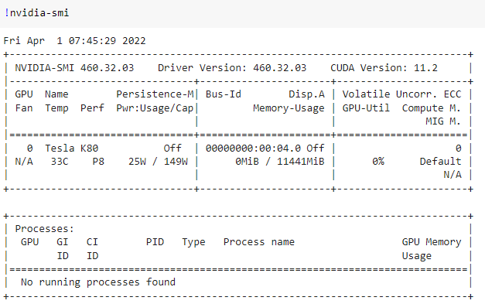

Будем использовать GPU для обучения нейросети

Загружаем набор данных CIFAR100

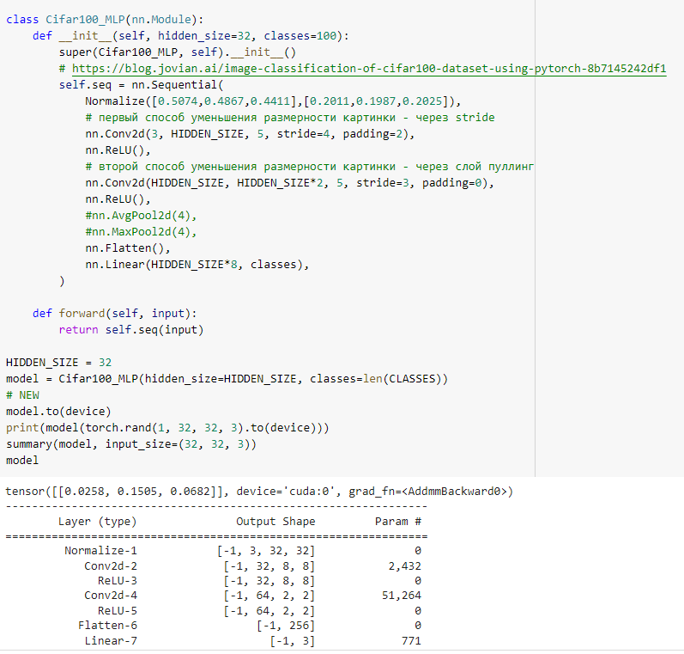

Создаём модель нейронной сети и проводим её обучение

Структура сети:

* Входной слой: 32*32*3 нейронов
* Первый скрытый свёрточный слой: 64 нейрона, 32 канала
* Второй скрытый свёрточный слой: 4 нейрона 64 канала
* Третий скрытый полносвязный слой: 256 нейрона
* Выходной слой: 3 нейрона

64*4=256 нейронов

64*(32*25+1) = 51264 Параметров

204800 связей

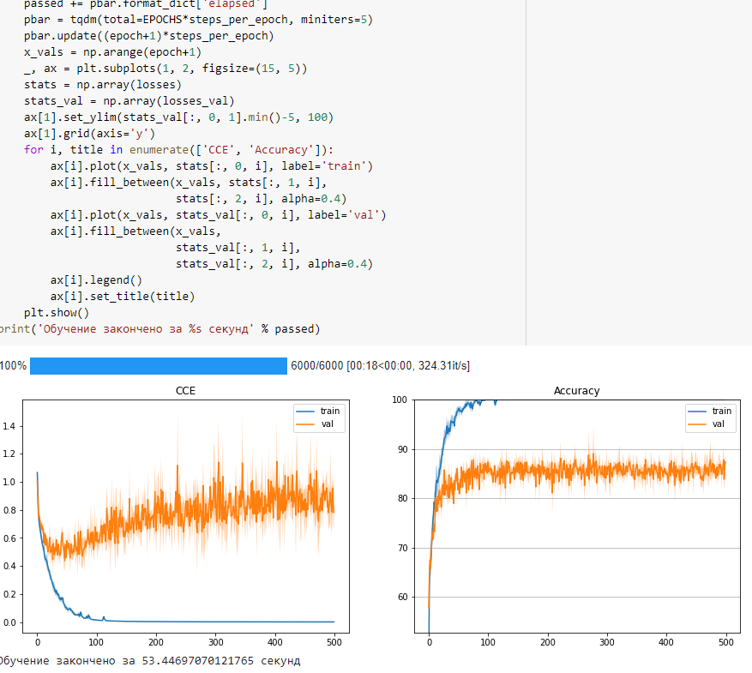

Обучение

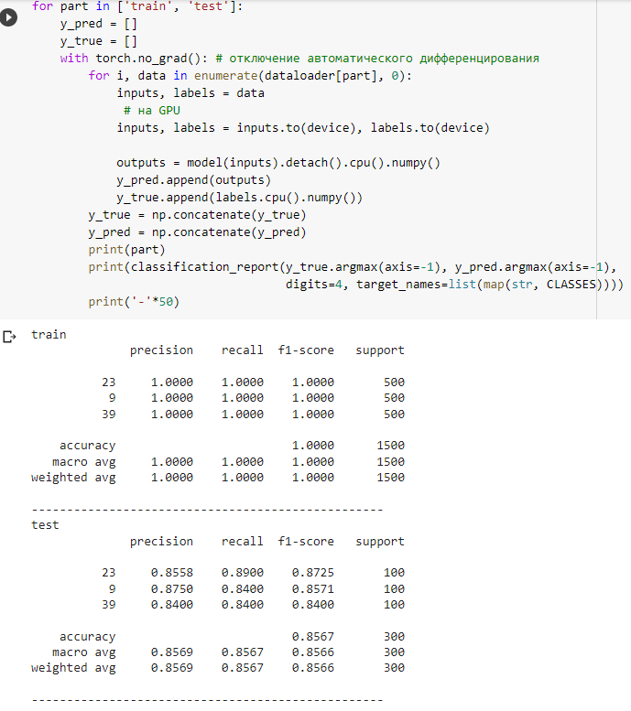

Результат обучения

Всего было проведено обучение в 4 вариациях сети

|  |  |  |  |  |  |  |
| --- | --- | --- | --- | --- | --- | --- |
| № | Ядро (1; 2 св. слой) | Шаг | Паддинг | Пуллинг | t обучения | Точность |
| 1 | 5; 3 | 4; 1 | 2; 1 | avg(4) | 48,6 с | 86,33% |
| 2 | 5; 5 | 4; 2 | 2; 0 | - | 52,8 с | 84,33% |
| 3 | 5; 3 | 4; 1 | 2; 1 | max4 | 52 с | 87,33% |
| 4 | 5; 5 | 4; 3 | 2; 0 | - | 53,4 с | 85,67% |

Проверка модели на картинках из интернета

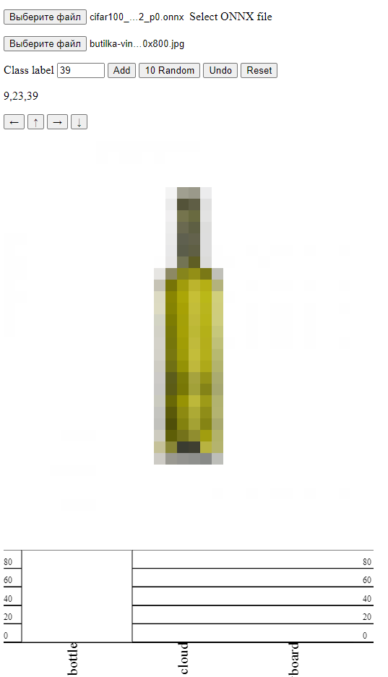

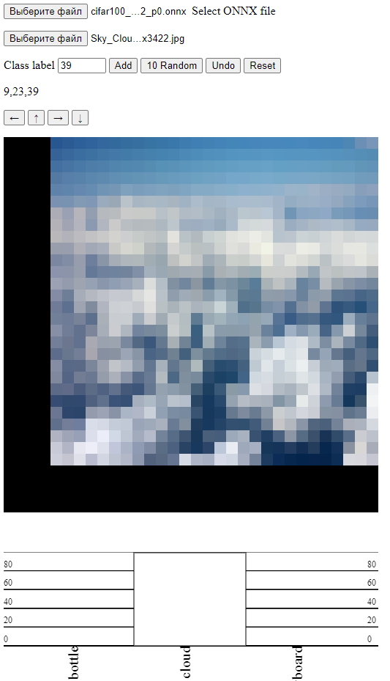

Успешное распознавание даже с сильным сдвигом

